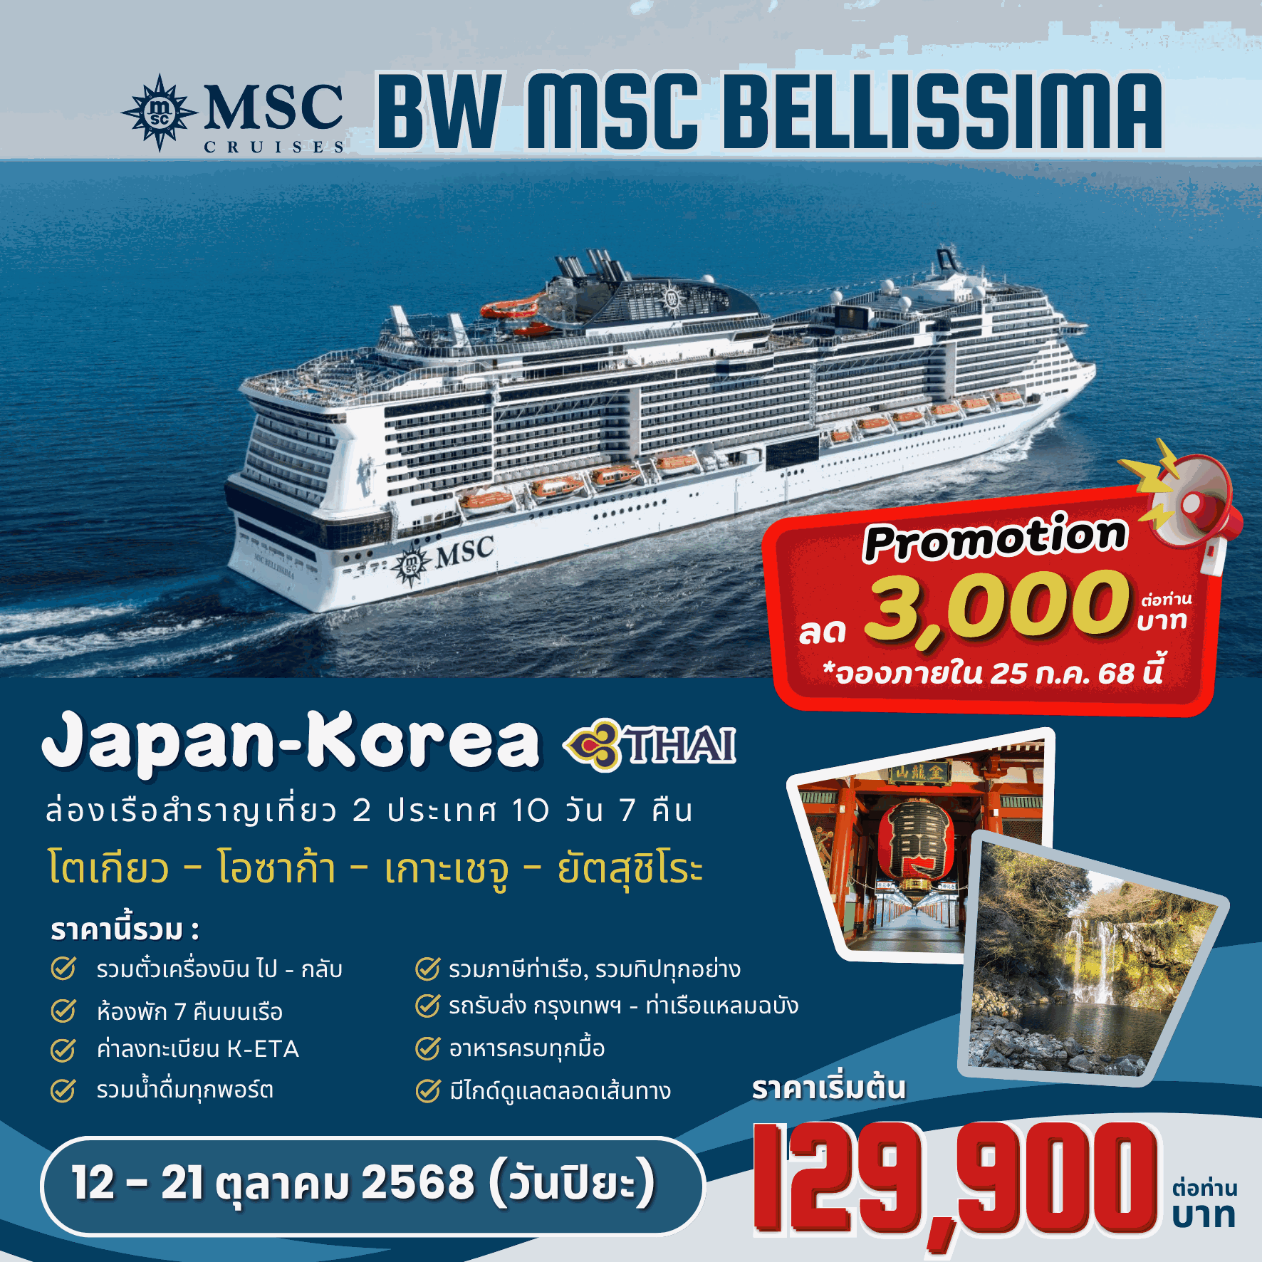
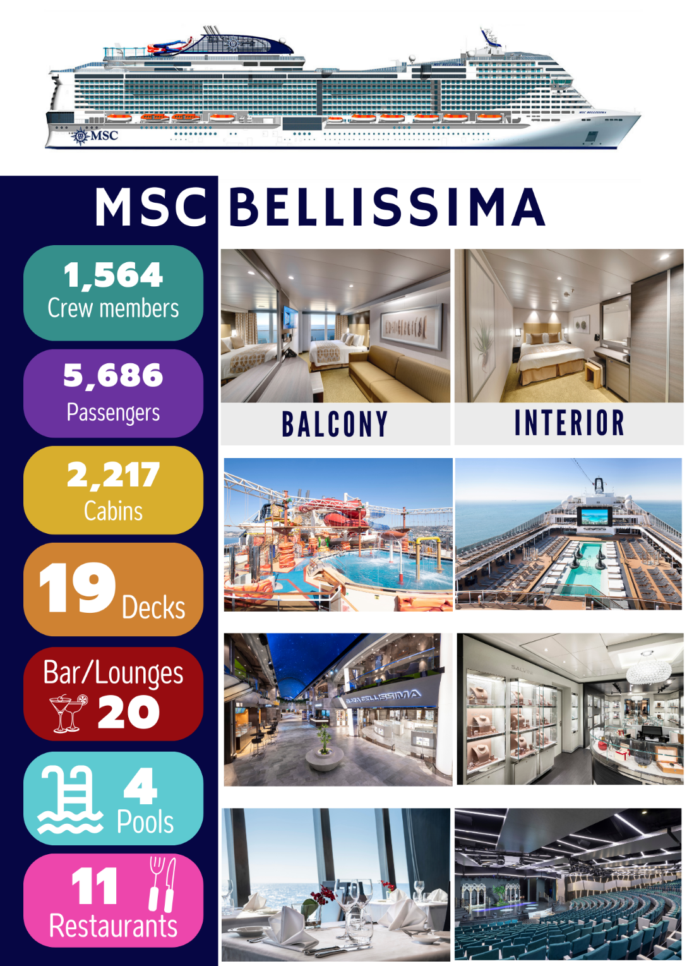

วันที่ | เที่ยวบิน | สนามบินต้นทาง | สนามบินปลายทาง | เวลา
12 ต.ค. 2568 | TG 682 | กรุงเทพฯ (BKK) | ฮาเนดะ (HND) | 22.45-06.55+1
20 ต.ค. 2568 | TG 661 | ฮาเนดะ (HND) | กรุงเทพฯ (BKK) | 00.20-04.50+1

(วันแรก) 12 ต.ค. 2568 | กรุงเทพฯ(สุวรรณภูมิ) - โตเกียว
19.30 น. หัวหน้าทัวร์รอต้อนรับที่ สนามบินสุวรรณภูมิ อาคารผู้โดยสารขาออกชั้น 4 ประตู 2 แถว D เคาน์เตอร์เช็กอินสายการบินไทย (TG)
22.45น. ออกเดินทางสู่ สนามบินฮาเนดะ กรุงโตเกียว ประเทศญี่ปุ่น โดยเที่ยวบิน TG 682
(วันที่สอง) 13 ต.ค. 2568 | โตเกียว - ชมเมืองโตเกียว
06.55 น. เดินทางถึง สนามบินฮาเนดะ กรุงโตเกียว ประเทศญี่ปุ่น เมื่อถึงแล้วนำท่านผ่านพิธีการตรวจคนเข้าเมืองและศุลกากร
นำท่านเดินทางเข้าสู่ กรุงโตเกียว เมืองที่ใหญ่ที่สุดและเป็นเมืองหลวงของประเทศญี่ปุ่น
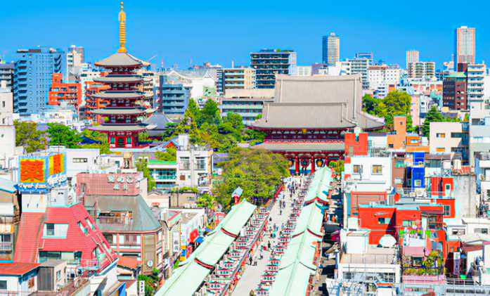

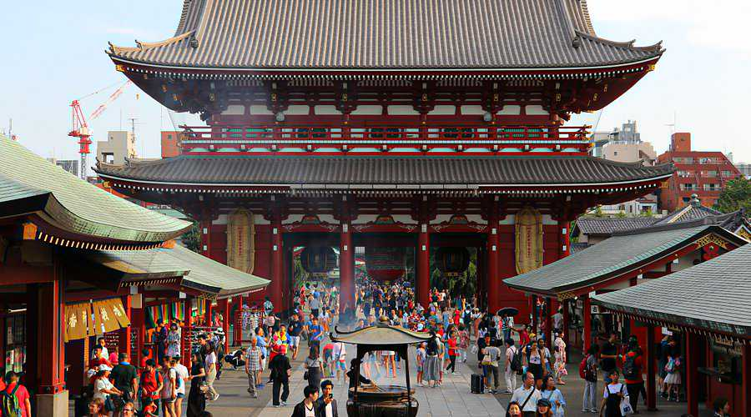

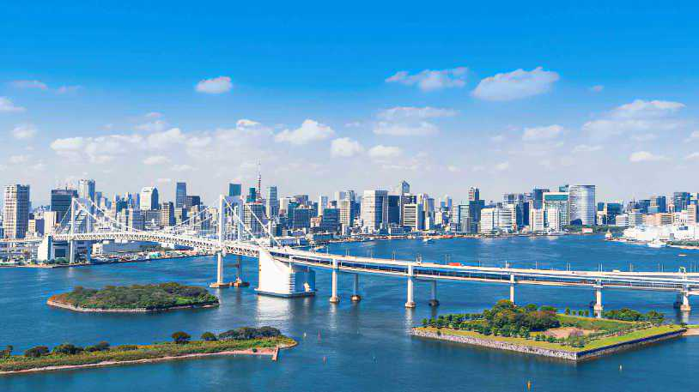
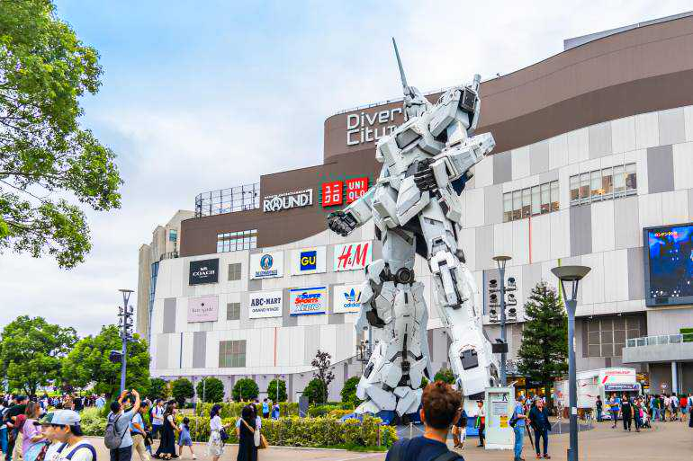
นำท่านสู่ วัดอาซากุสะ (Asakusa) หรือ วัดเซ็นโซจิ (Sensoji Temple) ตั้งอยู่ในย่านอาซากุสะ เป็นวัดที่เก่าแก่และมีชื่อเสียงที่สุดแห่งหนึ่งของโตเกียว ภายในวัดมีเทวรูปคันนงประดิษฐานอยู่ รวมทั้งยังมีเจ้าแม่กวนอิมอันศักดิ์สิทธิ์ที่ใครมาขอพรสิ่งใดก็สมความปรารถนาทุกประการ นอกจากนี้ยังมีโคมแดงยักษ์อันเป็นสัญลักษณ์ประจำวัด ที่ใครมาถึงต้องถ่ายรูปเก็บไว้เป็นที่ระลึก ด้านหน้าของวัดเป็นที่ตั้งของ ถนนนากามิเสะ เป็นถนนคนเดินที่อยู่ติดกับวัดอาซากุสะ เป็นอีกหนึ่งแหล่งช้อปปิ้งที่นักท่องเที่ยวไม่ควรพลาด เต็มไปด้วยร้านค้ามากมาย มีระยะทาง 250 เมตร รวมทั้งซอยแยกย่อยที่อัดแน่นไปด้วยร้านค้าอีกหลายซอย สำหรับสินค้าที่จำหน่ายส่วนใหญ่เป็นของฝาก หรือของที่ระลึก ไม่ว่าจะเป็นขนมพื้นเมืองที่ทำขายกันสดๆ หรือสำเร็จรูปในกล่องสวยงาม พวงกุญแจ ตุ๊กตา พัด โคมไฟ เข็มกลัด ยูกาตะ เป็นต้น จึงทำให้แต่ละวันจะมีผู้คนแวะมาเยี่ยมเยียนถนนแห่งนี้เป็นจำนวนมาก หลังจากนั้นนำท่านเดินทางสู่ โอไดบะ (Odaiba) ซึ่งมีลักษณะเป็นเกาะเทียมขนาดใหญ่ในอ่าวโตเกียว เต็มไปด้วยห้างสรรพสินค้าขนาดใหญ่และสถานที่บันเทิง มีแลนด์มาร์กสำคัญๆ อย่างเทพีเสรีภาพและสะพานเรนโบว์บริดจ์ที่ตั้งอยู่ริมทะเล สร้างบรรยากาศเมืองที่น่าหลงใหลและทันสมัย

กลางวัน รับประทานอาหาร ณ ภัตตาคาร
บ่าย นำท่านเดินทางสู่ ท่าเรือโตเกียว เพื่อเช็คอินขึ้นเรือสำราญ MSC BELLISSIMA
ค่ำ รับประทานอาหาร ณ ห้องอาหารบนเรือสำราญ
19.00 น. เรือล่องออกจากท่าเรือเพื่อมุ่งหน้าสู่ เมืองโอซาก้า (ประเทศญี่ปุ่น)
เข้าสู่ที่พักบนเรือ MSC BELLISSIMA (คืนที่1)
(วันที่สาม) 14 ต.ค. 2568 | (Chill with sea & sun) - โอซาก้า
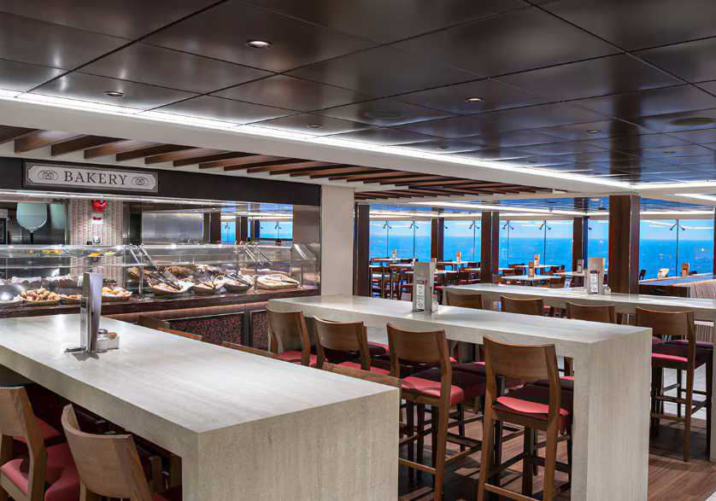
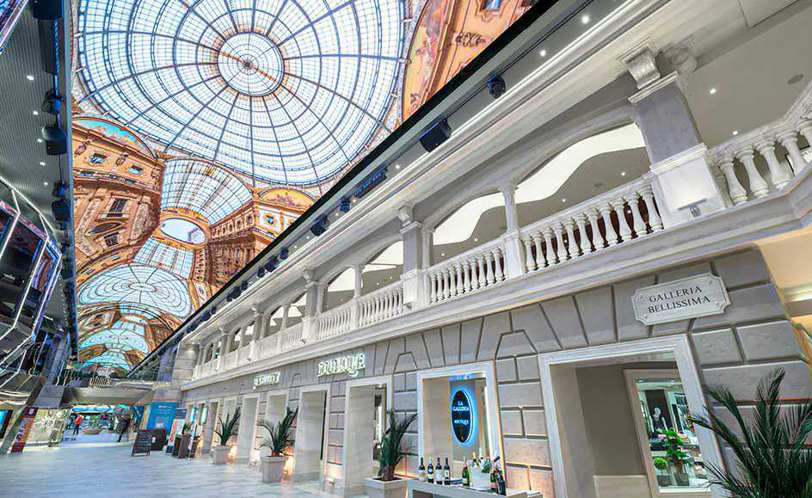
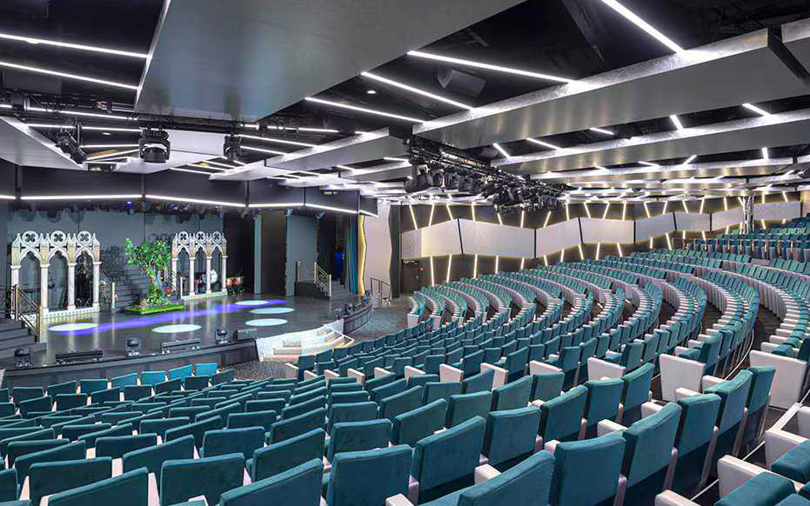
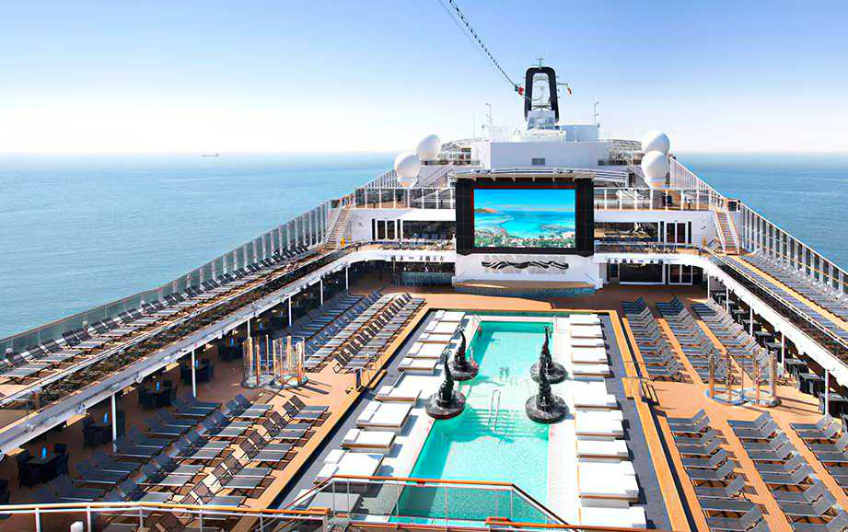
เช้า รับประทานอาหาร ณ ห้องอาหารบนเรือสำราญ

อิสระพักผ่อนบนเรือสำราญ สามารถร่วมกิจกรรมต่างๆ ที่มีภายในเรือ ทั้งช้อปปิ้งร้านขายสินค้าปลอดภาษีบนเรือหรือกิจกรรมตามจุดต่างๆ บนเรือตามประกาศของเรือสำราญ
กลางวัน รับประทานอาหาร ณ ห้องอาหารบนเรือสำราญ
ค่ำ รับประทานอาหาร ณ ห้องอาหารบนเรือสำราญ
18.00 น. เรือจอดเทียบท่าเมืองโอซาก้า (ญี่ปุ่น)
เข้าสู่ที่พักบนเรือ MSC BELLISSIMA (คืนที่2)
(วันที่สี่) 15 ต.ค. 2568 | ชมเมืองโอซาก้า
เช้า รับประทานอาหาร ณ ห้องอาหารบนเรือสำราญ
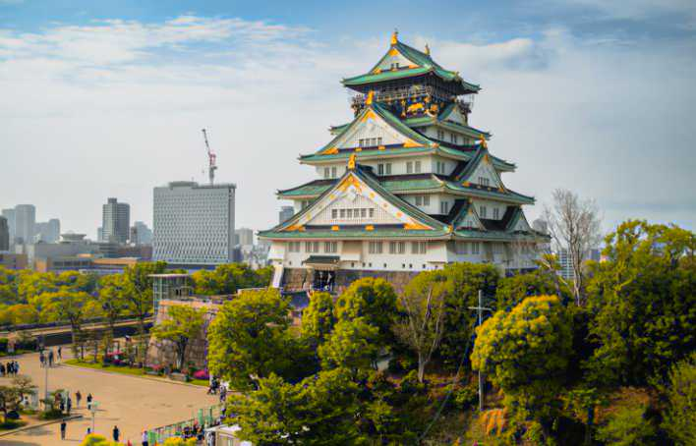
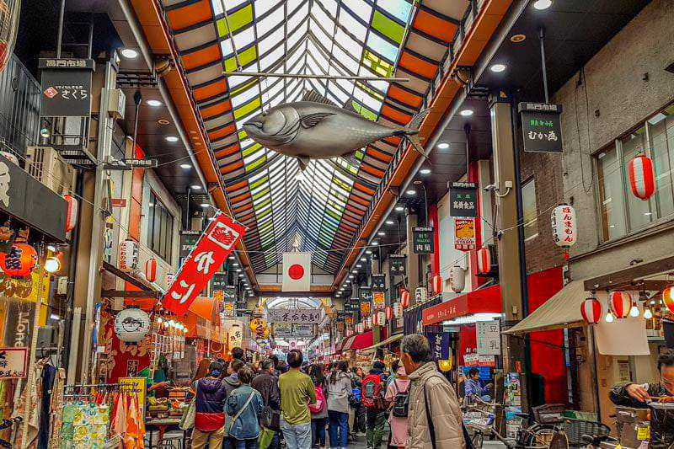
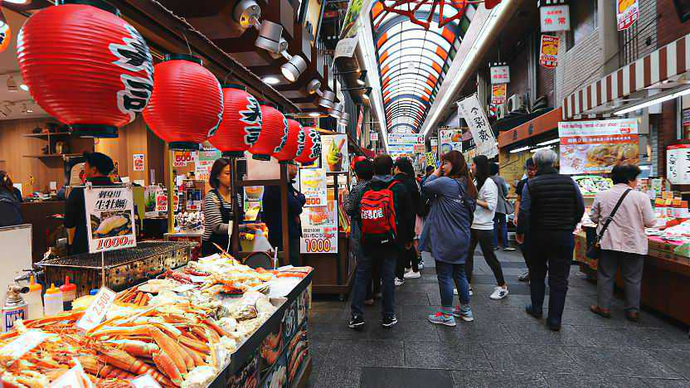
นำท่านท่องเที่ยวชนำท่านชมเมืองโอซาก้า โดยการนำท่านแวะถ่ายรูปกับ ปราสาทโอซาก้า (Osaka Castle) ซึ่งเป็น 1 ใน 3 ปราสาทที่มีชื่อเสียงของญี่ปุ่น สร้างขึ้นในปี ค.ศ. 1583 โดย ToyotomiHideyoshiซึ่งถือว่าเป็น 1 ในผู้รวบรวมประเทศให้เป็นหนึ่งเดียวกันในสมัยนั้น ต่อมานำท่านชม ตลาดคุโรมง (Kuromon Market)ตลาดพื้นเมืองที่มีชื่อเสียงและเก่าแก่ของโอซาก้า ขึ้นชื่อว่าเป็น “ครัวของโอซาก้า” จัดเต็มไปด้วยของกินมากมายตลอดเส้นทางกว่า 600 เมตร ร้านค้ามากกว่า 150 ร้าน ทั้งของสด อาหารทะเล ของทานเล่นและอาหารท้องถิ่นซึ่งถูกใจสายกินอย่างแน่นอน
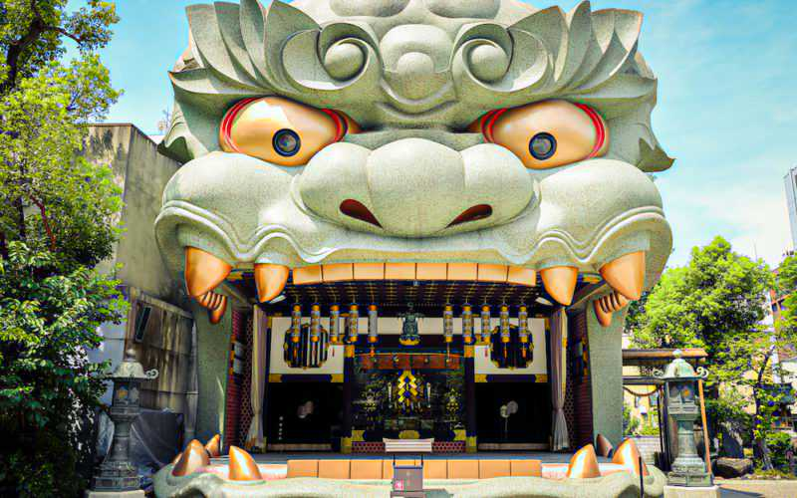
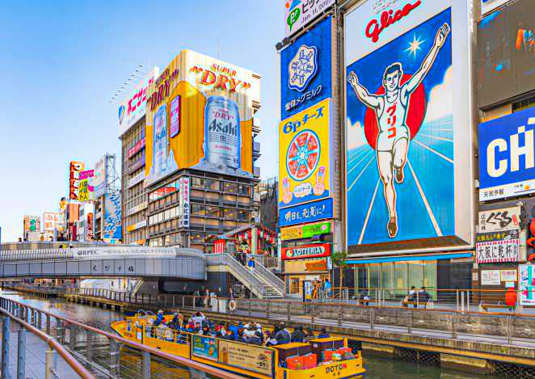
กลางวัน รับประทานอาหาร ณ ภัตตาคาร
บ่าย นำท่านชมเมืองโอซาก้า โดยการนำท่านสักการะ ศาลเจ้านัมบะ ยาซากะ(NambaYasaka)โดดเด่นด้วยหัวสิงโตปั้นขนาดใหญ่หน้าตาดุดันตั้งอยู่ด้านหน้า ที่เชื่อกันว่าจะช่วยกลืนกินสิ่งที่ไม่ดี ปัดเป่าความชั่วร้ายให้หายไปและนำพาโชคลาภเข้ามาแทน จากนั้นนำท่านสู่ ย่านชินไซบาชิ (ShinsaiBashi) ย่านช้อปปิ้ง ย่านกินดื่มชื่อดังของโอซาก้า เต็มไปด้วยร้านกินดื่ม ร้านคาเฟ่ ร้านขนมต่างๆ พร้อมบรรยากาศย้อนยุคสไตล์เรโทรที่จะคึกคักเป็นพิเศษในช่วงเย็น ใกล้ๆกันเป็น ย่านโดทงโบ (Dotonbori)แลนด์มาร์กยอดฮิตที่ใครก็ต้องมาแวะ “ป้ายไฟกูลิโกะ” และยังมีป้ายไฟจากร้านค้า ร้านอาหารรอบด้านอยู่ทั่วบริเวณต้อนรับนักท่องเที่ยวมาเช็คอิน
17.00 น. นำท่านเดินทางกลับขึ้นเรือสำราญ
18.00 น. เรือล่องออกจากท่าเรือ มุ่งหน้าสู่ เกาะเชจู (เกาหลีใต้)
ค่ำ รับประทานอาหาร ณ ห้องอาหารบนเรือสำราญ
เข้าสู่ที่พักบนเรือ MSC BELLISSIMA (คืนที่3)
(วันที่ห้า) 16 ต.ค. 2568 | Chill with sea & sun

เช้า รับประทานอาหาร ณ ห้องอาหารบนเรือสำราญ
อิสระพักผ่อนบนเรือสำราญ สามารถร่วมกิจกรรมต่างๆ ที่มีภายในเรือทั้งช้อปปิ้งร้านขายสินค้าปลอดภาษีบนเรือหรือกิจกรรมตามจุดต่างๆ บนเรือตามประกาศของเรือสำราญ
กลางวัน รับประทานอาหาร ณ ห้องอาหารบนเรือสำราญ
ค่ำ รับประทานอาหาร ณ ห้องอาหารบนเรือสำราญ
เข้าสู่ที่พักบนเรือ MSC BELLISSIMA (คืนที่4)
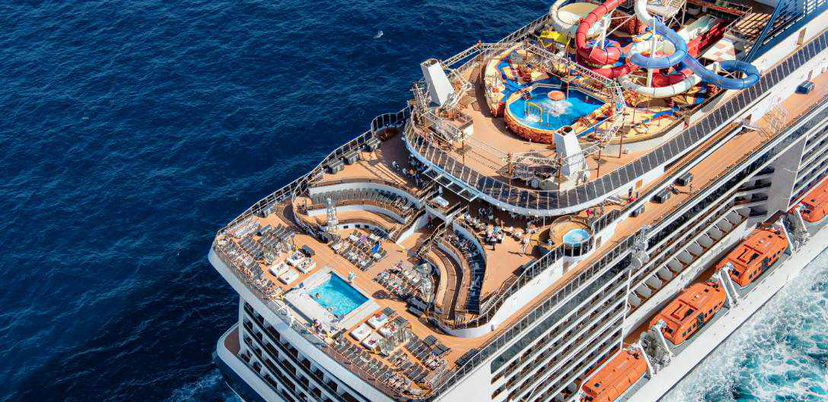
(วันที่หก) 17 ต.ค. 2568 | เกาะเชจู (เกาหลีใต้)
07.00 น. เรือจอดเทียบท่า เกาะเชจู (เกาหลีใต้)
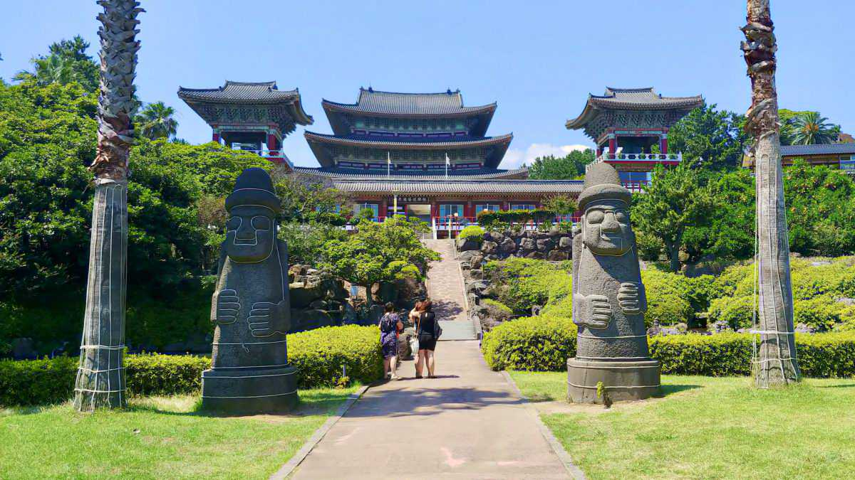
เช้า รับประทานอาหาร ณ ห้องอาหารบนเรือสำราญ
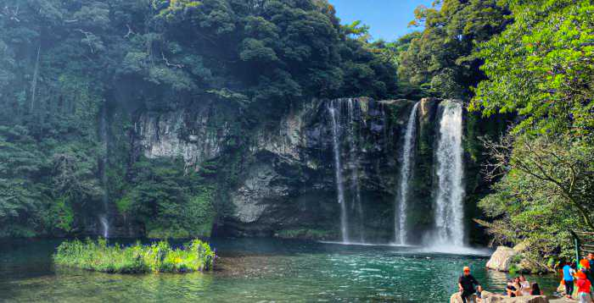
นำท่านท่องเที่ยวชมเกาะเชจู เช่น น้ำตกชอนเจยอน (Cheonjeyeon Waterfall)น้ำตกที่สวยที่สุดบนเกาะเชจู มีความสูง 22 เมตร มีตำนานเล่าขานว่าในยามค่ำคืนมีนางไม้ 7 ตน ปรากฏกายเพื่ออาบน้ำที่น้ำตกแห่งนี้เสมอ จึงเป็นที่มาของชื่อซึ่งแปลว่า “บ่อน้ำของจักรพรรดิสวรรค์”วัดยักชอนซา (Yakcheonsa Temple)หรือ วัดน้ำศักดิ์สิทธิ์ วัดเก่าแก่ของเกาะเชจู สร้างในสมัยราชวงศ์โซซอน เป็นวัดขนาดใหญ่มีพื้นที่กว่า 3,300 ตารางเมตร ภายในวัดเป็นที่ประดิษฐานของพระพุทธรูปพระไวโรจนพุทธะที่มีความสูงถึง 5 เมตรซึ่งสูงที่สุดของในเกาหลีใต้ ขนาบข้างซ้าย-ขวาด้วยพระพุทธรูปสูง 4 เมตร ซึ่งสื่อถึง อดีต ปัจจุบัน และอนาคต
กลางวัน รับประทานอาหาร ณ ภัตตาคาร
บ่าย นำท่านท่องเที่ยวบนเกาะเชจู เช่น ตลาดซอกวิโพ โอลเล่ (SeogwipoMaeilOlle Market)ตลาดพื้นเมืองที่ขึ้นชื่อเรื่องอาหารท้องถิ่น เช่น โอเมกีต๊อก, เค้กลูกเดือยกงชี กิมบับ รวมถึงส้มเขียวหวานและหมูดำของขึ้นชื่อของเกาะเชจู
16.00 น. เดินทางกลับขึ้นเรือสำราญ
17.00 น. เรือล่องออกจากท่าเรือ มุ่งหน้าสู่ เมืองยัทสึชิโร (ญี่ปุ่น)
ค่ำ รับประทานอาหาร ณ ห้องอาหารบนเรือสำราญ
เข้าสู่ที่พักบนเรือ MSC BELLISSIMA (คืนที่5)
(วันที่เจ็ด) 18 ต.ค. 2568 | ยัตสุชิโระ( ญี่ปุ่น)
เช้า รับประทานอาหาร ณ ห้องอาหารบนเรือสำราญ
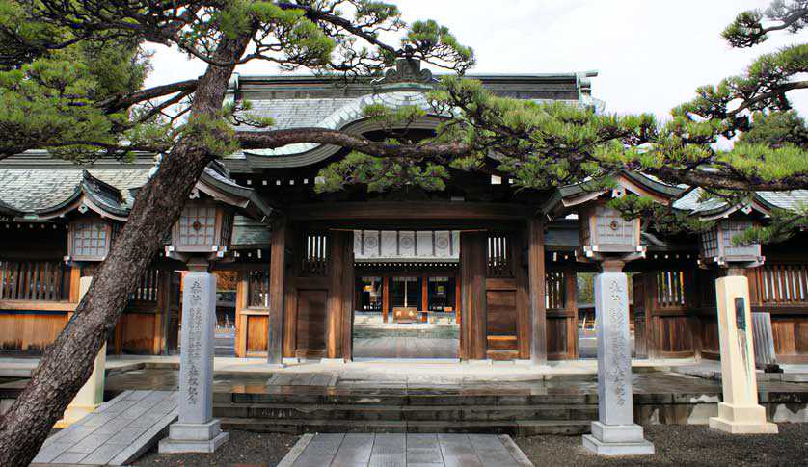
07.00 น. เรือจอดเทียบท่า เมืองยัตสุชิโระ (ญี่ปุ่น)
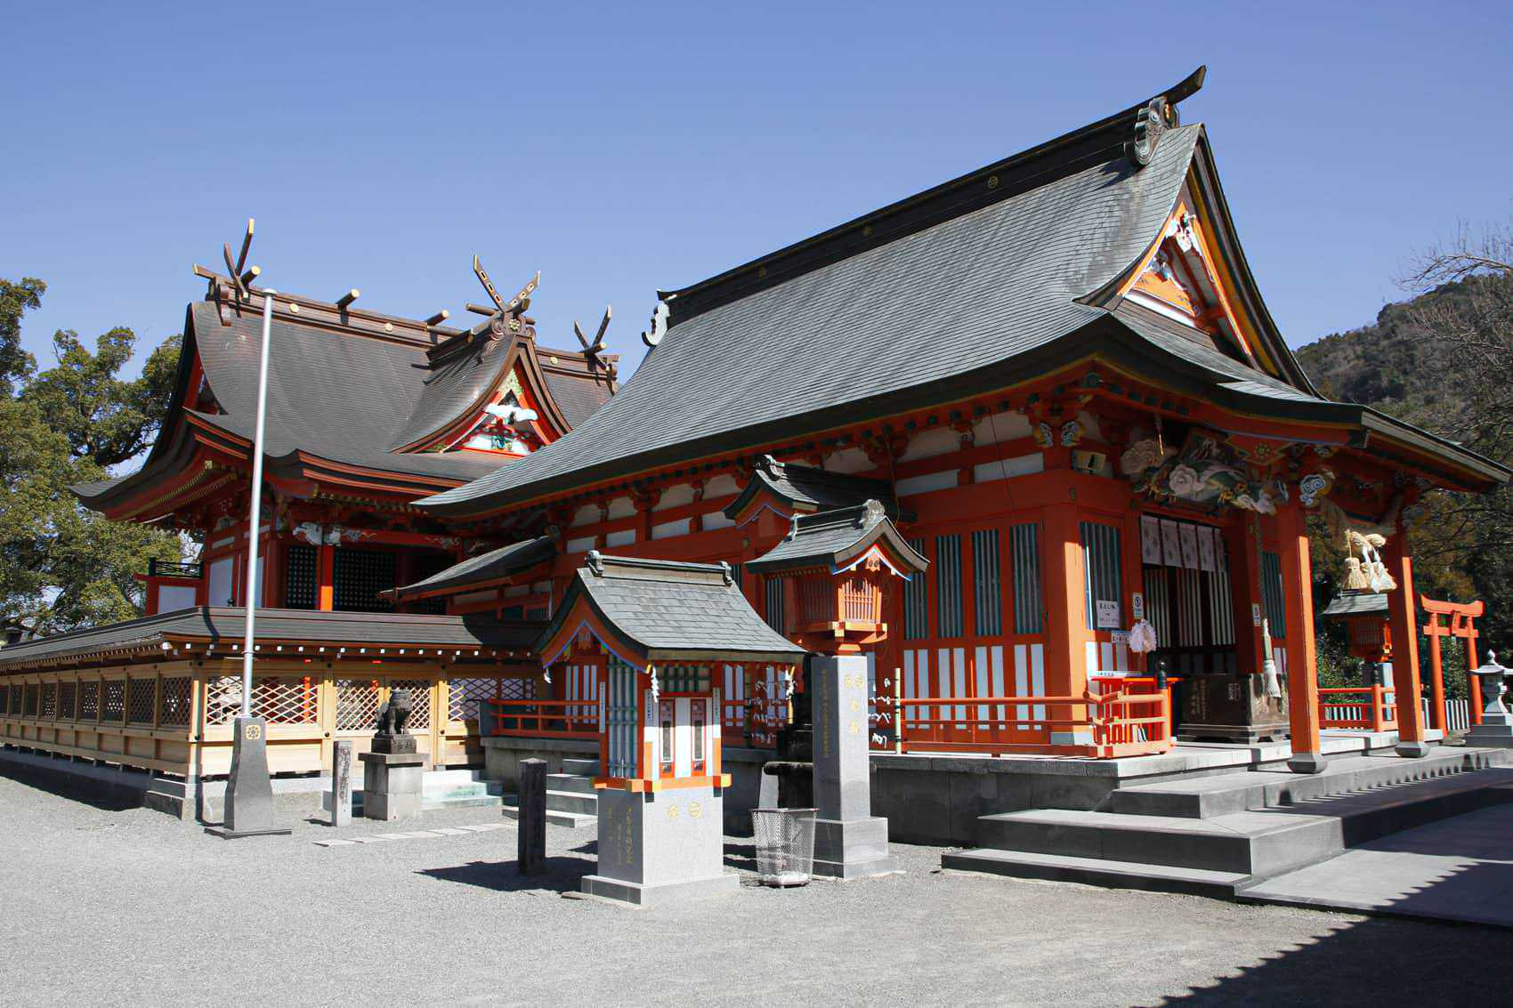
นำท่านท่องเที่ยวชมเมืองยัตสุชิโระ เช่น ศาลเจ้ายัตสุชิโระ (YatsushiroMyoken Temple)ศาลเจ้าเมียวเค็นที่ตั้งอยู่บนพื้นที่พระราชทานของจักรพรรดิโกะโทบะ (ค.ศ. 1186) ล้อมรอบด้วยวัดนิกายเท็นไดและนิกายชินงอน 15 วัดโดยรอบ จึงถูกเรียกว่า “ศาลเจ้าเมียวเค็นแห่งพระสงฆ์ 15 รูป” นำท่านแวะถ่ายรูป ปราสาทยัตสุชิโระ (Yatsushiro Castle)สร้างขึ้นในปีที่ 8 ของยุคเก็นนะ (ค.ศ. 1622) ที่ยังคงอนุรักษ์มาจนถึงปัจจุบัน, พิพิธภัณฑ์ Folk Performing Art Denden-kan แสดงศิลปะพื้นบ้าน เรื่องราวของเทศกาลเมียวเค็นในแง่มุมต่างๆ ตลอดจนเครื่องแต่งกายและเครื่องดนตรีที่ใช้ในการแสดง หลังจากนั้นนำท่าน ช้อปปิ้ง AEONห้างที่รวบรวมซุปเปอร์มาร์เก็ตและช้อปปิ้งมอลล์ไว้ด้วยกัน มีสินค้ามากมายให้เลือกซื้อตั้งแต่เสื้อผ้าเครื่องนุ่งห่ม สินค้าซักกะ (Zakka) เครื่องใช้ไฟฟ้า หนังสือ ยาชนิดต่างๆ ตลอดจนสินค้าประเภทอาหาร
นำท่านเดินทางกลับขึ้นเรือสำราญ
กลางวัน รับประทานอาหาร ณ ห้องอาหารบนเรือสำราญ
15.00 น. เรือล่องออกจากท่า ... มุ่งหน้าสู่ เมืองโตเกียว (ญี่ปุ่น)
ค่ำ รับประทานอาหาร ณ ห้องอาหารบนเรือสำราญ
เข้าสู่ที่พักบนเรือ MSC BELLISSIMA (คืนที่6)

(วันที่แปด) 19 ต.ค. 2568 | Chill with sea & sun

เช้า รับประทานอาหาร ณ ห้องอาหารบนเรือสำราญ
อิสระพักผ่อนบนเรือสำราญ สามารถร่วมกิจกรรมต่างๆ ที่มีภายในเรือ ทั้งช้อปปิ้งร้านขายสินค้าปลอดภาษีบนเรือหรือกิจกรรมตามจุดต่างๆ บนเรือตามประกาศของเรือสำราญ
กลางวัน รับประทานอาหาร ณ ห้องอาหารบนเรือสำราญ
ค่ำ รับประทานอาหาร ณ ห้องอาหารบนเรือสำราญ
เข้าสู่ที่พักบนเรือ MSC BELLISSIMA (คืนที่7)
หมายเหตุ:
ก่อนเรือเทียบท่าใน เช้าวันถัดไป จะต้องดำเนินการเตรียมตัวเพื่อเช็คเอาท์ออกจากเรือดังนี้
- จัดกระเป๋า Overnight bag สำหรับเสื้อผ้าและของใช้ส่วนตัวจำเป็นที่ต้องใช้ในช่วงกลางคืนและเช้าวันถัดไป
- จัดกระเป๋าใบใหญ่และวางไว้หน้าห้อง พร้อมผูกป้ายกระเป๋าสีต่างๆ ตามที่เรือกำหนดเจ้าหน้าที่ของเรือจะมาเก็บกระเป๋าใบใหญ่ไปในช่วงกลางดึก (ป้ายกระเป๋าสีต่างๆ นี้จะเป็นตัวกำหนดลำดับการนำกระเป๋าลงจากเรือ)
ชำระค่าใช้จ่ายต่างๆ ซึ่งรายละเอียดค่าใช้จ่ายจะส่งให้ตรวจเช็คความถูกต้องก่อน (ชาร์จผ่านบัตรเครดิตที่ลงทะเบียนไว้ตอนเช็คอินในวันแรกของการขึ้นเรือโดยอัตโนมัติ)
(วันที่เก้า) 20 ต.ค. 2568 | โตเกียว (ญี่ปุ่น)

05.30 น. เรือจอดเทียบท่า เมืองโตเกียว (ญี่ปุ่น)
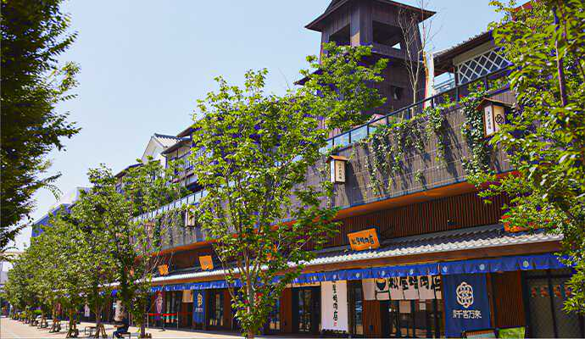
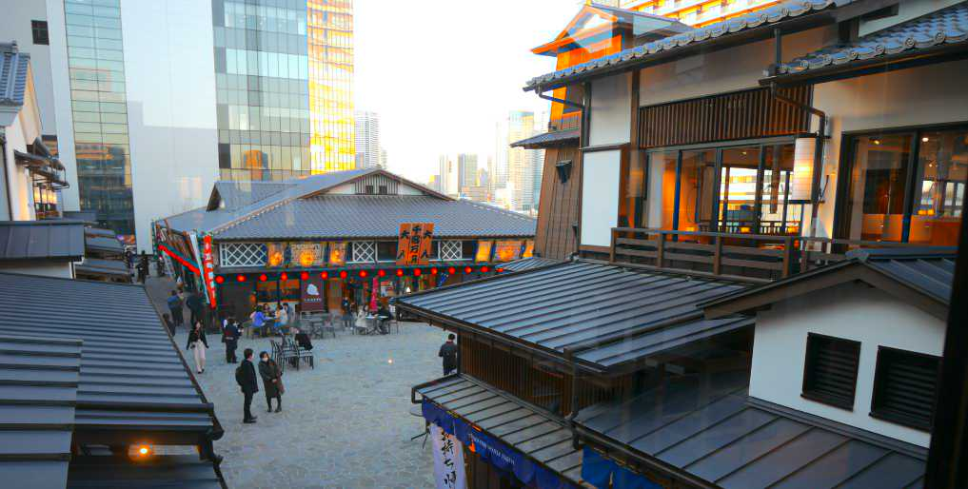
เช้า รับประทานอาหาร ณ ห้องอาหารบนเรือสำราญ
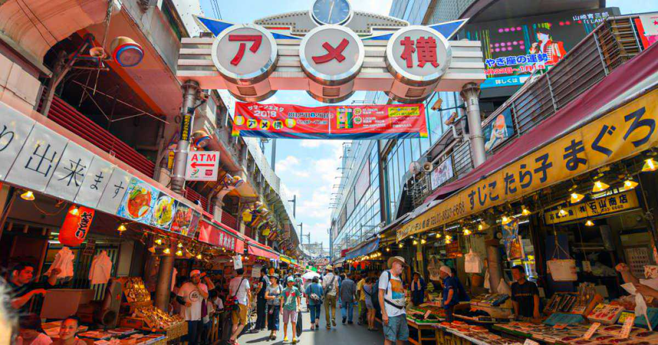
นำท่านเช็คเอาท์ออกจากเรือสำราญ พร้อมรับกระเป๋าสัมภาระ
นำท่านท่องเที่ยวในเมืองโตเกียว โดยการนำท่านสู่ Tokyo ToyosuSenkyaku Banraiสถานที่เที่ยวใหม่กลิ่นอายสมัยเอโดะ มีทั้งร้านค้า ร้านอาหาร ร้านขนมของฝาก รวมถึงออนเซ็นที่เปิดบริการ 24 ชั่วโมงที่ ToyosuManyo Club พื้นที่ผ่อนคลายที่มีทั้งออนเซ็น ห้องนวดสปาทั้งแบบไทยและแบบจีน ห้องพักผ่อนเก้าอี้สบายๆ พร้อมการ์ตูนมังงะนับพันเล่ม รวมถึงจุดชมวิว ต่อมานำท่านชม สวนสาธารณะอูเอโนะ (Ueno Park)สวนสาธารณะกลางเมืองเก่าแก่ที่สุดแห่งหนึ่งของญี่ปุ่น มีชื่อเรียกอย่างเป็นทางการว่า “สวนสาธารณะพระราชทานอูเอโนะ” เนื่องจากได้รับพระราชทานจากจักรพรรดิแห่งไทโชให้แก่กรุงโตเกียวในปี ค.ศ. 1924 ภายในมีทั้งสวนสัตว์ พิพิธภัณฑ์และหอศิลป์ นอกจากจะเป็นที่พักผ่อนหย่อนใจของชาวเมืองแล้ว นักท่องเที่ยวยังสามารถสัมผัสบรรยากาศกลิ่นอายทางวัฒนธรรมได้จากที่แห่งนี้
กลางวัน รับประทานอาหาร ณ ภัตตาคาร
บ่าย นำท่านท่องเที่ยวในเมืองโตเกียว โดยการนำท่านช้อปปิ้ง Ameyoko Market Street ตลาดสดพื้นเมืองระยะทางประมาณ 500 เมตรที่เต็มไปด้วยชีวิตชีวา มีทั้งของคาว ของสด ขนม เสื้อผ้า รองเท้า กระเป๋าแฟชั่น เครื่องสำอางค์ สตรีทฟู๊ดสไตล์ญี่ปุ่นมากถึง 400 ร้าน ในราคาคนท้องถิ่น
ค่ำ รับประทานอาหาร ณ ภัตตาคาร
เมื่อได้เวลาอันสมควร นำท่านเดินทางสู่สนามบินฮาเนดะ เพื่อเช็กอินและโหลดสัมภาระ
(วันที่สิบ) 21 ต.ค. 2568 | โตเกียว - กรุงเทพฯ
00.20 น. ออกเดินทางสู่ สนามบินสุวรรณภูมิ ประเทศไทย โดยสายการบินไทย เที่ยวบินที่ TG 661
04.50 น. เดินทางถึงโดยสวัสดิภาพ พร้อมความประทับใจ
--------------- BON VOYAGE ---------------
รายละเอียดและค่าบริการ (บาท)
Interior Cabin  ห้องพักไม่มีหน้าต่าง | พักห้องคู่ / เด็ก 1 ท่าน พักกับผู้ใหญ่ 1 ท่าน | ท่านละ | 129,900บาท
Interior Cabin  ห้องพักไม่มีหน้าต่าง | พักห้องเดี่ยว | ท่านละ | 167,900 บาท
Balcony Cabin  ห้องพักมีระเบียง | พักห้องคู่ / เด็ก 1 ท่าน พักกับผู้ใหญ่ 1 ท่าน | ท่านละ | 143,900 บาท
Balcony Cabin  ห้องพักมีระเบียง | พักห้องเดี่ยว | ท่านละ | 195,900 บาท
ไม่ใช้ตั๋วเครื่องบินแบบหมู่คณะ  (BKK-HND-BKK) |  | ลดท่านละ | 30,000 บาท
อัพเกรดตั๋วเครื่องบิน Business Class  (BKK-HND-BKK) |  | เริ่มต้น  เพิ่มท่านละ | โปรดตรวจสอบ  สามารถยืนยันราคาที่แน่นอนได้เมื่อทำการจองและที่นั่ง Confirm แล้วเท่านั้น
ค่าทิปพนักงานขับรถ, ไกด์ท้องถิ่น และ หัวหน้าทัวร์ |  |  | รวมในค่าทัวร์แล้ว
ภาษีน้ำมันจากสายการบิน  คำนวณ ณ วันที่ 1 เม.ย. 2568 |  |  | อาจมีการเรียกเก็บเพิ่มเติมตามประกาศของสายการบิน ณ ช่วงเวลาที่ออกตั๋วเครื่องบิน

!!! ข้อควรทราบก่อนทำการจอง
- ขอสงวนสิทธิ์ในการปรับโปรแกรมการเดินทางให้เหมาะสม หากมีการเปลี่ยนแปลงท่าเทียบเรือ รวมถึงการเปลี่ยนแปลงเวลาเทียบท่า/ออกเดินทางของเรือ
- สำหรับผู้เดินทาง 3-4 ท่านที่ต้องการพักในห้องเดียวกัน จะต้องแจ้ง ณ วันที่ทำการจอง และไม่สามารถเปลี่ยนแปลงในภายหลังได้ หรือ เปลี่ยนแปลงได้แบบมีเงื่อนไข ทั้งนี้ขึ้นกับห้องว่างและการพิจารณาของทางเรือผู้ให้บริการ
- เนื่องจากการจองห้องพักเป็นแบบกรุ๊ป การจัดห้องพักเป็นสิทธิ์ของเรือผู้ให้บริการตามประเภทของห้องพักที่ทำการจอง Special Request ต่างๆ เช่น ห้องติดกัน/ชั้นเดียวกัน หรือตำแหน่งของห้องพักที่ต้องการ จึงไม่สามารถการันตีตามที่ต้องการได้

ค่าบริการนี้รวม
- ตั๋วเครื่องบินชั้น Economy Class เส้นทาง BKK-HND-BKK โดยการบินไทย (TG)พร้อมน้ำหนักกระเป๋าที่สายการบินกำหนด
กระเป๋าเดินทางสำหรับโหลด(Checked Baggage) – จำนวน 1 ใบ / น้ำหนักไม่เกิน 23 กก.
กระเป๋าถือขึ้นเครื่อง (Carry on Baggage) – จำนวน 1 ใบ / น้ำหนักไม่เกิน 7 กก. ขนาดตามที่สายการบินกำหนด
- ค่าภาษีสนามบิน, ภาษีน้ำมัน, ค่าประกันภัยทางอากาศ
- ประกันการเดินทางตามรายละเอียดดังนี้

รายละเอียดความคุ้มครอง | อายุ ไม่เกิน 75 ปี | อายุ 76-85 ปี**
ความคุ้มครองชีวิตจากอุบัติเหตุ | วงเงิน 1,500,000 บาท | วงเงิน 750,000 บาท
ค่ารักษาพยาบาลในต่างประเทศ | วงเงิน 2,000,000 บาท | วงเงิน 2,000,000 บาท
ค่ารักษาพยาบาลหลังกลับจากต่างประเทศภายใน 48 ชั่วโมง | วงเงิน 70,000 บาท | วงเงิน 50,000 บาท
- ค่าที่พัก (แบบห้องพักคู่), อาหาร,Port Charge และ Hotel Service Fee ตามแพ็กเกจของเรือผู้ให้บริการ
- ค่าอาหารทุกมื้อตามระบุ, ค่าพาหนะ หรือ รถรับ-ส่ง ระหว่างนำเที่ยว และค่าเข้าชมสถานที่ตามระบุในรายการ
- หัวหน้าทัวร์ (คนไทย) คอยอำนวยความสะดวกตลอดการเดินทาง
- ค่าทิปสำหรับพนักงานขับรถ, ไกด์ท้องถิ่น และหัวหน้าทัวร์
- Free!! ค่าลงทะเบียน K-ETA (สำหรับผู้เดินทางอายุ 17-65 ปีเท่านั้น)

ค่าบริการนี้ไม่รวม
- ค่าทิปพนักงานยกกระเป๋าในแต่ละโรงแรม/เรือ (ถ้ามี)
- ค่าใช้จ่ายส่วนตัว เช่น ค่าซักรีด, โทรศัพท์-แฟกซ์, ค่าอินเทอร์เน็ต/WIFI, เครื่องดื่มมินิบาร์, ค่าน้ำหนักกระเป๋าที่เกินจากที่สายการบินกำหนด และค่าใช้จ่ายอื่นๆ ที่ไม่ได้ระบุในรายการ
- ค่าภาษีมูลค่าเพิ่ม 7% และภาษีหัก ณ ที่จ่าย 3% (ในกรณีต้องการใบเสร็จรับเงิน จะต้องชำระภาษีมูลค่าเพิ่มและภาษีหัก ณ ที่จ่ายเพิ่มเติม
การชำระเงิน
งวดที่ 1 : สำรองที่นั่ง 40,000 บาท/ท่าน (ภายใน3 วันนับจากวันที่ทำการจอง)
งวดที่ 2 : ชำระส่วนที่เหลือ 75 วันล่วงหน้าก่อนเดินทาง
การยกเลิกการเดินทาง
มากกว่า 31 วัน ก่อนการเดินทาง … หักค่าใช้จ่ายที่เกิดขึ้นตามจริงทั้งหมด
30-0 วันก่อนการเดินทาง ... หักค่าใช้จ่าย 100% ของค่าทัวร์
หมายเหตุ:
- บริษัทฯ ขอสงวนสิทธิ์ยกเลิกการเดินทาง ในกรณีที่มีผู้เดินทางต่ำกว่า 12 ท่าน โดยจะแจ้งให้ผู้เดินทางทราบล่วงหน้า
- บริษัทฯ ขอสงวนสิทธิ์ในการเปลี่ยนแปลงการพาเข้าชมสถานที่ท่องเที่ยวใดๆ ที่ปิดทำการ โดยจะจัดหาสถานที่ท่องเที่ยวอื่นเพื่อทดแทนเป็นลำดับแรกหรือคืนค่าเข้าชมแก่คณะผู้เดินทางแทน
- บริษัทฯ ขอสงวนสิทธิ์ในการเปลี่ยนแปลงรายการท่องเที่ยว กรณีที่เกิดเหตุจำเป็นสุดวิสัย เช่น การเปลี่ยนแปลงเที่ยวบิน/เปลี่ยนแปลงตารางบินโดยสายการบิน การล่าช้าของสายการบิน การนัดหยุดงาน การประท้วง ภัยธรรมชาติ การก่อจลาจล อุบัติเหตุ ปัญหาการจราจร ฯลฯ ทั้งนี้จะคำนึงและรักษาผลประโยชน์ของผู้เดินทางให้มากที่สุด
- การท่องเที่ยวนี้เป็นการชำระแบบเหมาจ่ายกับบริษัทตัวแทนในต่างประเทศ ผู้เดินทางไม่สามารถเรียกร้องเงินคืน ในกรณีที่ปฏิเสธหรือสละสิทธิ์ในการใช้บริการที่ทางทัวร์จัดให้ ยกเว้นว่าผู้เดินทางได้ทำการตกลงหรือแจ้งให้ทราบก่อนเดินทาง
- หากถูกปฏิเสธการเข้าเมือง เนื่องจากการกระทำที่ส่อไปในทางผิดกฎหมาย หลบหนีเข้าเมือง รวมถึงสาเหตุอื่นๆ ซึ่งถือเป็นกฎหมายของประเทศนั้นๆ บริษัทฯ จะไม่รับผิดชอบค่าใช้จ่ายที่เกิดขึ้นและไม่สามารถคืนเงินค่าทัวร์ที่ชำระมาแล้ว
- การเดินทางจะต้องใช้ “หนังสือเดินทางบุคคลธรรมดา (เล่มสีเลือดหมู)” เท่านั้น หากถูกปฏิเสธการเข้าหรือออกประเทศใดประเทศหนึ่งจากการใช้หนังสือเดินทางราชการ (เล่มสีน้ำเงิน) บริษัทฯ ขอสงวนสิทธิ์ไม่รับผิดชอบค่าเสียหายรวมถึงค่าใช้จ่ายต่างๆ ที่เกิดขึ้นและไม่สามารถคืนเงินค่าทัวร์ที่ชำระมาแล้ว
- หากยกเลิกการจองทัวร์หลังจากยื่นวีซ่ารวมถึงได้รับอนุมัติวีซ่าเรียบร้อยแล้ว บริษัทฯ ขอสงวนสิทธิ์ในการนำเล่มหนังสือเดินทางไปยกเลิกวีซ่าในทุกกรณี ไม่ว่าค่าใช้จ่ายในการยื่นวีซ่าจะรวมหรือแยกจากรายการทัวร์ก็ตาม
- การพิจารณาวีซ่าขึ้นกับดุลยพินิจของสถานทูต กรณีที่วีซ่าไม่ผ่านการพิจารณา บริษัทฯ ไม่สามารถคืนค่าธรรมเนียมวีซ่าได้
กรณีเดินทางโดยผู้เดินทางจัดการตั๋วเครื่องบินเอง (Land Only)
ในกรณีผู้เดินทางดำเนินการเรื่องตั๋วเครื่องบินเองและมาเที่ยวร่วมกับคณะ (Join Tour) ผู้เดินทางต้องเดินทางมาพบคณะทัวร์และรับผิดชอบค่าใช้จ่ายในการเดินทางด้วยตัวเอง รวมถึงกรณีเที่ยวบินของคณะทัวร์เกิดความล่าช้าหรือยกเลิกเที่ยวบินด้วยสาเหตุใดๆ ก็ตาม
ตั๋วเครื่องบิน
- กรณีเดินทางเป็นหมู่คณะ (ตั๋วกรุ๊ป) หากออกตั๋วแล้ว ไม่สามารถขอคืนเงินและไม่สามารถเปลี่ยนวันเดินทางได้
- การเดินทางเป็นหมู่คณะผู้โดยสารจะต้องเดินทางไป-กลับพร้อมกันหากต้องการเลื่อนวันเดินทางกลับ จะต้องชำระค่าใช้จ่ายส่วนต่างที่สายการบินเรียกเก็บ ขึ้นกับข้อกำหนดและการพิจารณาของสายการบิน ซึ่งทางบริษัทฯไม่สามารถเข้าไปแทรกแซงได้
- ในกรณียกเลิกการเดินทางหลังจากที่บริษัทฯ ออกตั๋วเครื่องบินไปแล้วผู้เดินทางต้องรอ Refund ตามระบบของสายการบินเท่านั้น(ในกรณีที่ตั๋วเครื่องบินสามารถทำการ Refund ได้เท่านั้น)
- ผู้เดินทางที่ต้องซื้อตั๋วเครื่องบินภายในประเทศเช่นเชียงใหม่ภูเก็ตหาดใหญ่ฯลฯจะต้องแจ้งฝ่ายขายเพื่อยืนยันการเดินทางของรายการที่ทำการจอง รวมถึงเช็กเที่ยวบินที่เดินทางไป/กลับ หากซื้อตั๋วภายในประเทศโดยไม่ได้รับการยืนยันจากฝ่ายขาย บริษัทฯ ไม่รับผิดชอบค่าใช้จ่ายใดๆ ที่เกี่ยวข้องกับการออกตั๋วเครื่องบินภายในประเทศของท่าน
- การ Request ที่นั่งและอาหารบนเที่ยวบิน จะเป็นไปตามการพิจารณาของสายการบิน ซึ่งทางบริษัทฯ จะดำเนินการส่ง Request ให้ แต่ไม่สามารถแทรกแซงหรือให้คำยืนยันใดๆ ได้
ห้องพักบนเรือ
- ห้องพักบนเรือเป็นแบบห้องพักคู่ (TWN/DBL) ในกรณีที่ต้องการพักแบบ 3-4ท่าน / 3-4 เตียง (Triple/Quarter Room) จะขึ้นอยู่กับข้อกำหนดและรูปแบบของห้องพักของเรือแต่ละลำซึ่งอาจไม่สามารถจัดห้องพักแบบ 3-4 เตียงตามที่ต้องการได้
สัมภาระและค่าพนักงานยกสัมภาระ
- น้ำหนักสัมภาระที่สายการบินอนุญาตให้โหลดใต้ท้องเครื่องบินจะขึ้นกับแต่ละสายการบิน การเรียกเก็บค่าระวางน้ำหนักเพิ่มเป็นสิทธิ์ของสายการบิน หากน้ำหนักกระเป๋าเดินทางเกินกว่าที่สายการบินกำหนด
- กระเป๋าสัมภาระที่ทางสายการบินอนุญาตให้นำขึ้นเครื่องได้ต้องมีน้ำหนักตามที่สายการบินกำหนด คือไม่เกิน 7 กิโลกรัมและขนาดไม่เกิน 22 x 38 x 55 เซนติเมตร หากกระเป๋ามีน้ำหนักหรือขนาดเกินจากที่สายการบินกำหนด อาจถูกปฏิเสธให้ถือขึ้นเครื่องและต้องโหลดใต้ท้องเครื่องแทน
- ในบางรายการทัวร์ที่ต้องเดินทางโดยสายการบินภายในประเทศน้ำหนักของกระเป๋าอาจถูกกำหนดให้น้อยกว่าเที่ยวบินระหว่างประเทศ ทั้งนี้ขึ้นอยู่กับข้อกำหนดของแต่ละสายการบิน หากน้ำหนักเกินกว่าที่สายการบินกำหนด ค่าใช้จ่ายที่เกิดขึ้นเป็นความรับผิดชอบของผู้เดินทาง
การชดเชยค่ากระเป๋าในกรณีเกิดการสูญหาย
- ไม่ควรเก็บของมีค่าทุกชนิดในกระเป๋าใบใหญ่ที่โหลดใต้ท้องเครื่อง หากเกิดการสูญหาย สายการบินจะรับผิดชอบชดใช้ตามกฎของ IATA เท่านั้น ซึ่งจะชดใช้ให้ประมาณ กิโลกรัมละ 20 USD คูณด้วยน้ำหนักกระเป๋าจริง ทั้งนี้จะชดเชยไม่เกิน USD 400 กรณีเดินทางชั้นธรรมดา (Economy) หรือ USD 600 กรณีเดินทางชั้นธุรกิจ (Business)
- กรณีกระเป๋าใบเล็ก (Hand Carry) และกระเป๋าเดินทางใบใหญ่ สูญหายระหว่างการท่องเที่ยว (ระหว่างทัวร์) ประกันภัยการเดินทางที่บริษัทจัดทำให้ไม่ครอบคลุมในกรณีนี้และบริษัทฯ ไม่รับผิดชอบชดเชยค่าเสียหายที่เกิดขึ้น
- ** การสำรองที่นั่งและชำระมัดจำการเดินทางเป็นการยอมรับเงื่อนไขที่ บริษัทฯ แจ้งไว้แล้วข้างต้น **

